**四个菜单栏：**

首页 关注 报名 个人

**第一次进入 🡪**

**完善个人信息：**

一级信息：用户名，性别。

二级信息：身高，体重，手机号（获取微信认证手机号[不需要发送验证码]/修改手机号[需要认证]），照片，摩卡，自我介绍视频。

三级信息：三围，鞋码，个人认证。

**填写完信息后进入** **🡪**

**首页：**

以列表形式

可按照：招聘类型，参加时间范围，有无明星进行搜索。

展示一个图片（图片可自己上传，也可在网上选，或给一个默认图库）【商议】

图片下展示信息

一级数据：标题，时间，地点，有无明星，已报名人数

二级数据：招聘人头像、昵称、招聘类别

图片右上角会有招聘状态：已结束、已完成、推荐、急招

图片也可以加一些小标签：福利、薪资数字等

如图：

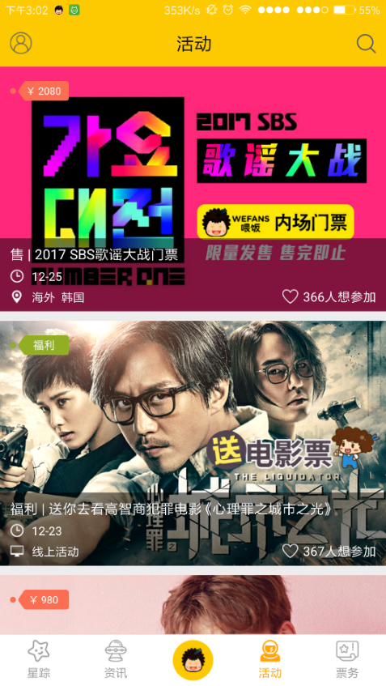

**招聘详细信息：**

展示详细信息

一级信息：标题，时间，地点，发布人，报名要求，所需人数，费用，是否需要摩卡、自我介绍视频

二级信息：活动详情，参加明星

如图：

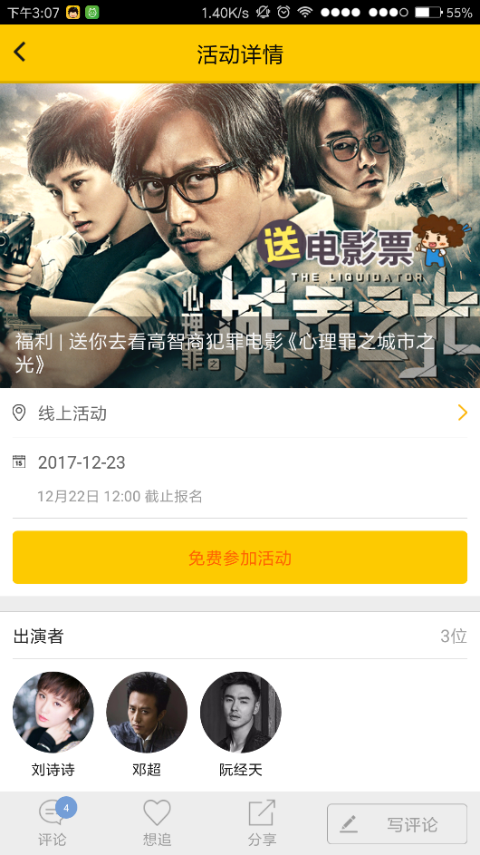 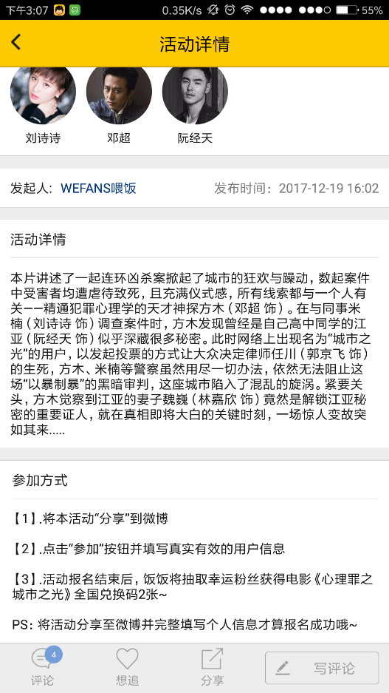

**点击后可以进行报名🡪**

报名参加之后会自动关注发招聘的人

**举报：**

通过招聘进行举报

一级数据：举报类型，举报理由

二级数据：上传图片

**我的关注：**

展示和首页一样的列表，右上角有个我关注的人,可以取消关注我关注的人

**我关注的人：**

展示我关注的用户列表

一级数据：用户头像，用户名，最近发布的招聘数

最后有个取消关注按钮

**我的报名：**

同首页

**个人中心：**

个人资料 更换角色 日程 通知 我的简历 意见反馈

**个人信息：**

一级信息：用户名，性别。

二级信息：身高，体重，手机号（获取微信认证手机号[不需要发送验证码]/修改手机号[需要认证]），照片，摩卡，自我介绍视频。

三级信息：三围，鞋码，个人认证。

**我的简历:**

简历是个人信息的选择展示版本，主要是为了好看，日后也可以有多个版本的简历。

**日程：**

二次确认之后会加入到日程中，暂定一天只能有一个日程

**通知：**

主要是展示最近的报名结果，和一些活动推送等

**意见反馈：**

普通功能，就一个反馈意见栏就好

**报名后进行筛选 🡪**

类似于探探

**招聘人筛选：**

根据我发布的招聘信息进行人员筛选

一级数据：用户简历/用户的照片/个人信息

筛选类似于探探，左滑进入待选区，右滑进入喜欢区

最好有个点击进入招聘者详情

**喜欢区**

可以再次查看喜欢的人进入待定

可以直接录取发送二次确认通知

**待定区**

待定区可以加入到喜欢区

待定区要在完成招聘后才会发送通知